Centro Educacional Brasil Portugal
Nome : ___________________________________ - 5º Ano manhã e tarde
Professoras: Amanda, Janaína e Elisângela

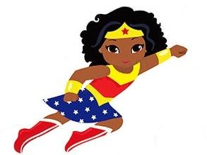
Importante:
Pegar o livro paradidático Como mudar o mundo na secretaria da Escola.

Vamos dar início ao conteúdo do 2º- bimestre. Mas lembre-se sempre estaremos revisando os conteúdos.
Caso tenha alguma dificuldade na realização de alguma atividade, ou vocês pais tenham percebido que ele precisa de um reforço maior em alguma matéria mande um e-mail para a escola. Assim conseguiremos nesse momento tentar sanar todas as dificuldades dos nossos alunos.
Alunos continuem se dedicando nas atividades, pois valem nota. Percebi que alguns alunos não estão fazendo com atenção. Tais como: letra ilegível, atividades incompletas e folhas em branco da apostila. Vamos caprichar mais!
O trabalho dessa semana de história, geografia e ciências pode ser entregue até o dia 20/05/20.
Escola+Pais =Sucesso
Estamos com muita saudades!!!! Logo, logo estaremos juntos alegrando nossa escola. Atenciosamente,
Professoras: Amanda, Janaína e Elisângela

Nome : _____________________________________________ 5º ano
Profª Janaína
Atividades de Língua Portuguesa - 5º ano - ( 8ª semana )
Direitos e deveres

Após ler a música, você irá conhecer um pouco sobre a Declaração Universal dos Direitos da Criança. Faça uma lista do que você considera direitos da criança. Em seguida vamos conhecer três princípios da verdadeira Declaração Universal dos Direitos da Criança.

Crianças: iguais são seus deveres e direitos.
Crianças: viver sem preconceito é bem melhor.
Crianças: a infância não demora, logo, logo vai passar,
Vamos todos juntos brincar.

Meninos e meninas,
Não olhem religião nem raça.
Chamem quem não tem mamãe, Que o papai tá lá no céu,
E os que dormem lá na praça.

Meninos e meninas,
Não olhem religião nem cor. Chamem os filhos do bombeiro, Os dois gêmeos do padeiro
E a filhinha do doutor.

Meninos e meninas,
O futuro ninguém adivinha. Chamem quem não tem ninguém,
Pois criança é também
O menino trombadinha.

Meninos e meninas,
Não olhem cor nem religião. Bons amigos valem ouro,
A amizade é um tesouro Guardado no coração.

Composição: Toquinho / Elifas Andreatto

___________________________________________________
___________________________________________________
___________________________________________________
___________________________________________________
___________________________________________________
___________________________________________________
___________________________________________________
___________________________________________________
___________________________________________________
___________________________________________________
___________________________________________________
___________________________________________________
___________________________________________________

1-Circule na música:
- De vermelho, palavras com dígrafo ;
De azul, paroxítona terminada em ditongo.
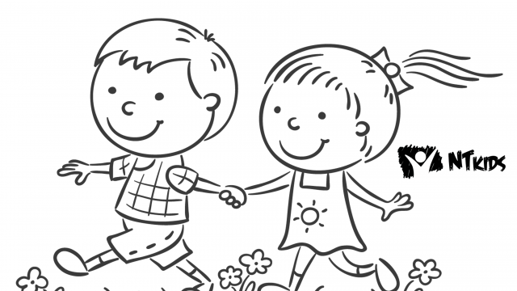

DECLARAÇÃO DOS DIREITOS DAS CRIANÇAS
Todo mundo diz que as crianças têm direito a um montão de coisas. Foi durante a Assembléia Geral das Nações Unidas, no dia 20 de novembro de 1959, que representantes de centenas de países aprovaram a Declaração dos Direitos da Criança.
Ela foi adaptada da Declaração Universal dos Direitos Humanos, só que voltada para a criançada! Mas é muito difícil a luta para que esses direitos sejam respeitados.
A Declaração dos Direitos da Criança tem 10 princípios que devem ser respeitados por todos para que as crianças possam viver dignamente, com muito amor e carinho.
Nós brasileiros temos o dever de proteger e valorizar nossas crianças, pois não devemos esquecer que elas serão o nosso futuro.

PRINCÍPIO 1º Toda criança será beneficiada por esses direitos, sem nenhuma discriminação por raça, cor, sexo, língua, religião, país de origem, classe social ou riqueza. Toda e qualquer criança do mundo deve ter seus direitos respeitados!
PRINCÍPIO 2º Toda criança tem direito à proteção especial, e a todas as facilidades e oportunidades para se desenvolver plenamente, com liberdade e dignidade.
PRINCÍPIO 3º Desde o dia em que nasce, toda criança tem direito a um nome e a uma nacionalidade, ou seja, ser cidadão de um país.
Agora, gostaria de propor uma atividade diferente. Nossa proposta é de que agora, baseados nos direitos já estudados, criemos os DEVERES que as crianças precisam ter e respeitar, para que possamos viver em harmonia com todas as pessoas.

2- Crie uma poesia que fale sobre os direitos e deveres da criança.Capriche use a criatividade!

________________________________
________________________________
________________________________
________________________________
________________________________
________________________________
________________________________
________________________________
________________________________
________________________________

- Todas as pessoas serão beneficiadas por esses deveres. Todas as crianças terão que respeitar esses deveres.

2.________________________________ __________________________________________________________________

3.__________________________________________________________________________________________________

4._________________________________________________________________

3 - Copie a frase do Princípio 1º e retire dela o que se pede.

_______________________________________________________________________________

_______________________________________________________________________________

_______________________________________________________________________________

a . Três substantivos : ______________________________

b . Uma palavra com 7 letras e 6 fonemas : _________________________

c . Uma palavra polissílaba e oxítona ao mesmo tempo : ________________

d . Uma palavra com ditongo nasal : ________________

4 - Faça uma frase com um ditongo crescente . __________________________________________

5 - Crie uma história em quadrinhos sobre uma criança que sofreu discriminação .
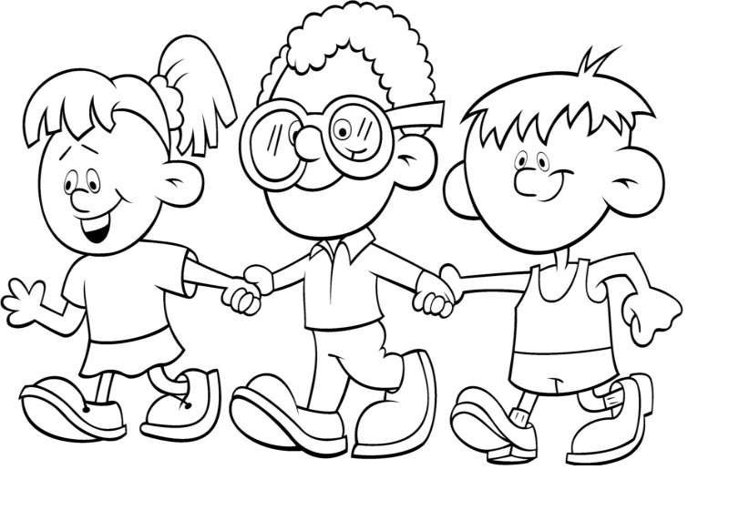
Antes, procure no dicionário significado da palavra discriminação._________________________

6 - O que você acha que deveria ser feito para que não tivesse tanta criança abandonada nas ruas ?

________________________________________________________________________________
________________________________________________________________________________
________________________________________________________________________________
________________________________________________________________________________
________________________________________________________________________________
______________________________________________________________________________

Capriche nos seus deveres, faça - os com atenção e dedicação. Lembre-se : está valendo nota!

Nome : _____________________________________________ 5º ano
Profª Janaína

Atividades de Matemática - 5º ano - (8ª semana )

- Leia as situações abaixo, as quais envolvem vários amigos que gostam de jogar videogame e outras brincadeiras e resolva cada uma delas:
- Tiago tem 13 jogos e Mateus tem o triplo de jogos de Tiago. Quantos jogos Mateus tem? | - Gabriel tem 50 carrinhos, que são o dobro da quantidade de carrinhos de Vitor. Quantos carrinhos Vitor tem?
- Pedro conseguiu completar um álbum com 240 figurinhas. Sabendo que Daniel tem a metade da quantidade de figurinhas de Pedro, quantas figurinhas Daniel têm? | - Para comprar um videogame, Luiz pagou 10 parcelas de 45 reais. Quanto custou o videogame?

- Aqui estão alguns números .Você tem a missão de montar três expressões numéricas e resolvê-las .Coloque os sinais de associação ( ) , [ ] e{ } em uma das expressões.
16 46 207 13 95 34

3 - Fazendo algumas expressões numéricas:
Efetue primeiro as operações dentro dos parênteses – ( ), depois as que estão dentro dos colchetes – [ ] e, por último, as interiores às chaves – { }, respeitando-se, ainda, a prioridade das operações (multiplicação, divisão, soma e subtração).

36 + 2 X {25 + [ 18 – (5 – 2) X 3]} =
= 36 + 2 X {25 + [18 – 3 X 3]} =
= 36 + 2 X {25 + [18 – 9]} =
= 36 + 2 X {25 + 9} =
= 36 +2 X 34 =
= 36 + 68 = 104

4 - Agora é a sua vez! Resolva a expressão numérica abaixo:

5 + {2 + [2 X 8 – (4 : 2) + 3]} : 2 =

- A expressão numérica a seguir apresenta um erro na sequência da resolução. Encontre esse erro e conserte:

180 – (23 x 2) + 5 =
= 157 x 2 + 5
= 314 + 5
= 319
6 - Com o número dado, faça o que se pede :

67.095

- Quantas ordens ? ________
- Quantas classes ? _______
- Quantas dezenas ? _________
- Quantas centenas ? _________

7 - Faça um pequeno texto sobre a importância da matemática na vida das pessoas .

________________________________________________________________________________
________________________________________________________________________________
________________________________________________________________________________
________________________________________________________________________________
________________________________________________________________________________

Nós preparamos uma
surpresa para a mamãe no site.
Assista junto com ela.

Nome:___________________________________________________________.
Atividades de Ciências
O ar
A camada de ar que envolve o nosso Planeta é chamada de atmosfera. O até formado por uma mistura de gases, vapor d'água e outras partículas em suspensão. Entre os gases que formam o ar destaca-se o gás nitrogênio, o gás carbônico, gás oxigênio, além dos gases nobres ou raros.
A atmosfera entre outras funções, protege os seres vivos de certos raios solares nocivos a saúde. Ela também garante uma temperatura adequada a vida em nosso planeta.
A atmosfera é formada por diversas camadas. Considerando a temperatura e a concentração desses gases, atmosfera é dividida em cinco camadas nessa ordem: troposfera, estratosfera, mesosfera, termosfera e exosfera.
A camada de ozônio é capaz de filtrar o excesso da radiação ultravioleta do sol que incide sobre a Terra, pois atua como escudo protetor. Sem a existência dessa camada, os raios poderiam destruir todas as formas de vida no Planeta, por isso a camada de ozônio é fundamental para todos os seres vivos.
Por causa do buraco na camada de ozônio, os raios ultravioletas do Sol estão penetrando na atmosfera com mais facilidade e incidindo com muita força sobre a superfície do nosso Planeta. A exposição prolongada pode trazer problemas à saúde, como o câncer de pele.
Os principais gases que destroem a camada de ozônio são clorofluorcarbonos (CFCs), encontrados em aparelhos de refrigeração .
Efeito estufa é um fenômeno natural e necessário ao equilíbrio da temperatura da Terra. Ele colabora para manter a temperatura adequada á vida. Ocorre da forma que os raios do Sol atravessam facilmente a atmosfera e aquecem a superfície da Terra. Parte desse calor reflete na superfície do Planeta, atravessa a atmosfera e sai dela.
O ar que nos rodeia é uma mistura de vários gases. O gás nitrogênio ocupa uma proporção de 78% na atmosfera, ele é indispensável para nosso organismo, assim como para outros seres vivos. Porém não absorvemos facilmente este gás na nossa respiração, o absorvemos através do CICLO DO NITROGÊNIO no ar.

1- Marque a alternativa que, melhor descreva a composição do ar.
a) O ar atmosférico é formado apenas pelo gás oxigênio.
b) O ar atmosférico é formado apenas pelo gás carbônico.
c) O ar atmosférico não possui vapor de água.
d) O ar atmosférico é formado por uma misturade gases,vapor de água, micróbios e poeira.

2-O Gás mais abundante ( com maior quantidade ) no ar atmosférico é o:
- Oxigênio
- Nitrogênio
- Gás Carbônico
- Gases Nobres
- Fumaça

3- O ar ocupa espaço. Essa afirmativa é:
a) verdadeira
b) falso

4- Descubra o que é:
a)Gás de maior quantidade presente no ar._____________________
b)Não é um gás, mas também esta presente no ar .____________________
c)É utilizado pelos seres vivos para respirar.__________________________
d)É importante para as plantas, na fabricação do seu alimento._________________
e)O ar em movimento._________________.

5-Quais são as camadas da atmosfera?

6-. Qual gás presente no ar é utilizado pelas plantas para a realização da fotossíntese? ________________________________________________________________________________________________________________________________________________________________
7- O ar atmosférico é uma mistura composta de vários gases e pequenas partículas de pó. Qual a importância do oxigênio presente nele?

Nome:____________________________________
Atividades de História e Geografia
República Oligárquica
O período da República Oligárquica foi marcado por grandes revoltas e movimentos sociais que transpareciam a insatisfação popular ao sistema imposto por uma elite econômica e política aos demais brasileiros.
As principais revoltas desse período foram:
- Guerra de Canudos (1896 a 1897)
- Revolta da Chibata (1910)
- Guerra do Contestado (1914)
- Revolta da Vacina (1904)
- Coluna Prestes (de 1925 a 1927)
- Cangaço (do final do século XIX até o final da década de 1930).
1-Escolha uma das revoltas acima e pesquise sobre:
Quais os motivos ela ocorreu?
Quem participou dessa revolta?
Como ela terminou?
Em que região do Brasil ela ocorreu?
Atenção pinte no mapa, de vermelho, a região onde ocorreu a revolta e nome da região, na linha, ao lado do mapa.
Escreva nas linhas abaixo as informações que você pesquisou. Não se esqueça de colocar como título a revolta que escolheu.

Sugestão de vídeo:
*https://www.youtube.com/watch?v=6i6v9f_aWjg
*https://www.youtube.com/watch?v=rtfeS0WSXhY
*https://www.youtube.com/watch?v=UCicCcFJPns

__________________________________________________________

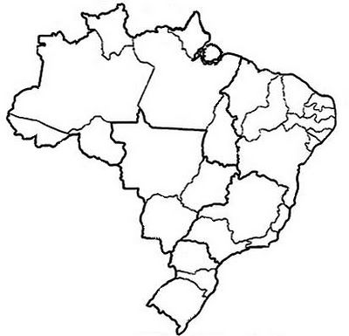

No dia 13 de maio é o dia comemorado a abolição dos escravos.
Realize a atividade abaixo:
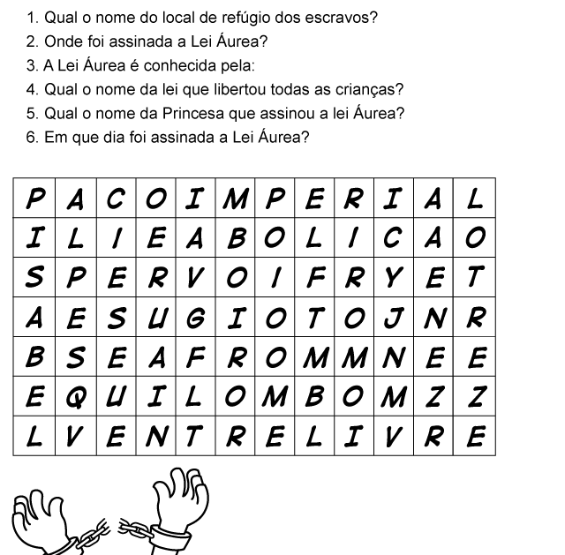

Centro Educacional Brasil Portugal
Teacher: Márcia Cristine | Subject: English | Class:5º ano
Name:_________________________________________________
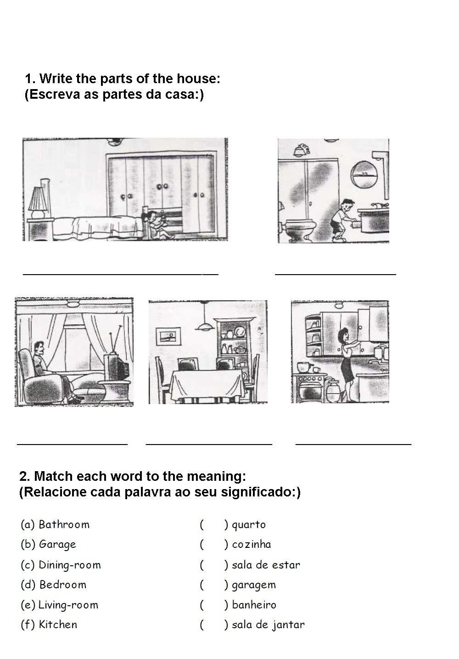


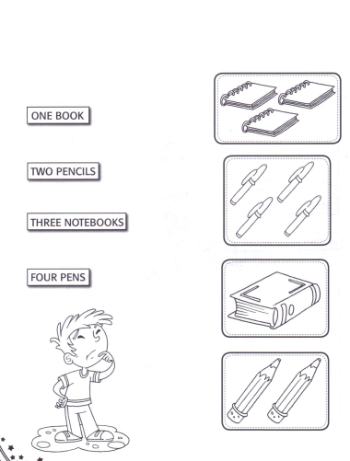
3. Match:
(Relacione:)

